МИНОБРНАУКИ РОССИИ
Санкт-Петербургский государственный
электротехнический университет
«ЛЭТИ» им. В.И. Ульянова (Ленина)
Кафедра МОЭВМ

отчет
по лабораторной работе №3
по дисциплине «Программирование на ассемблере»
Тема: Разработка программы «Hello World»

Студент гр. 8304 |  | Сергеев А.Д,
Преподаватель

Санкт-Петербург
2020
Цель работы.
Создать в библиотечном НД для исходных модулей с именем IBMUSER.<your_name>.ASM раздел HELLO. Prime Option Menu, 2 – Edit ‘IBMUSER……ASM(HELLO)’
Открыть этот раздел для редактирования и ввести исходный текст модуля.
Настроить задание для компиляции и сборки загрузочного модуля.
Построить загрузочный модуль, листинг в соответствующих НД.
Создать задание для запуска программы и выполнить построенный загрузочный модуль.

Основные теоретические положения.
Вставить предложения EQU для переименования регистров.
Вставить директивы AMODE и RMODE
Вставить стандартное начало программы и область сохранения.
Вставить макрокоманду WTO для вывода строки.
Вставить стандартное завершение программы.

В НД IBMUSER.<your_name>.JOBLIB создайте раздел. Для этого в Prime Option Menu выберите 2 – Edit и введите полное имя НД и имя раздела, все в одинарных кавычках. ‘IBMUSER……JOB(BUILD)’
Откроится этот раздел для редактирования и введите текст задания для запуска программы.
Задание должно содержать оператор EXEC с параметром PGM=<имя_раздела>.
В DD с именем //SYSPROC DD указывается библиотека загрузочных модулей.
После составления задания его можно запустить командой SUB (submit).
Посмотреть результат можно открыв другое окно командой START и введя SD. В этом окне можно посмотреть системный лог командой LOG, где нужно найти выведенный текст.
В SD.ST можно увидеть задания. Найдите задание и по ? Откройте его. По S можно увидеть содержимое.

Ход работы.
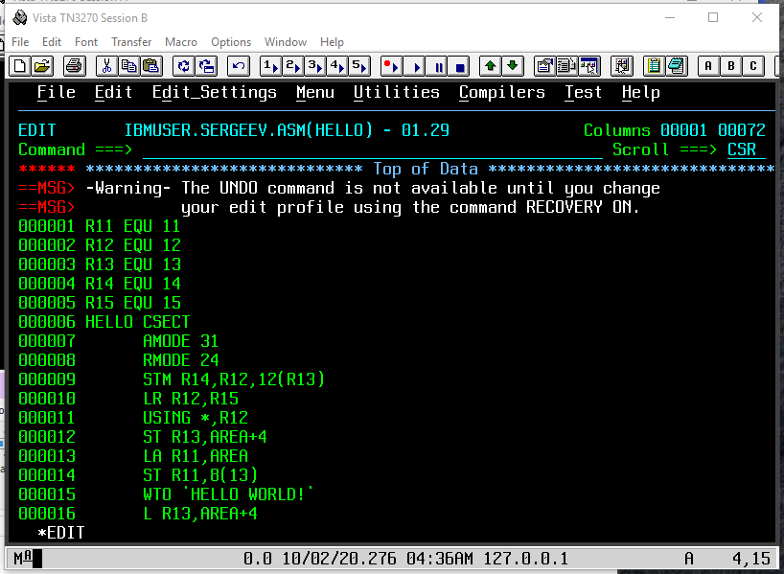
Рисунок 1 — Исходный код программы, часть 1
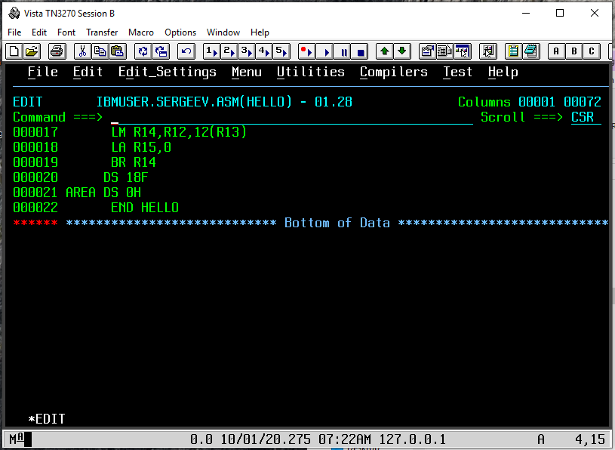
Рисунок 2 — Исходный код программы, часть 2
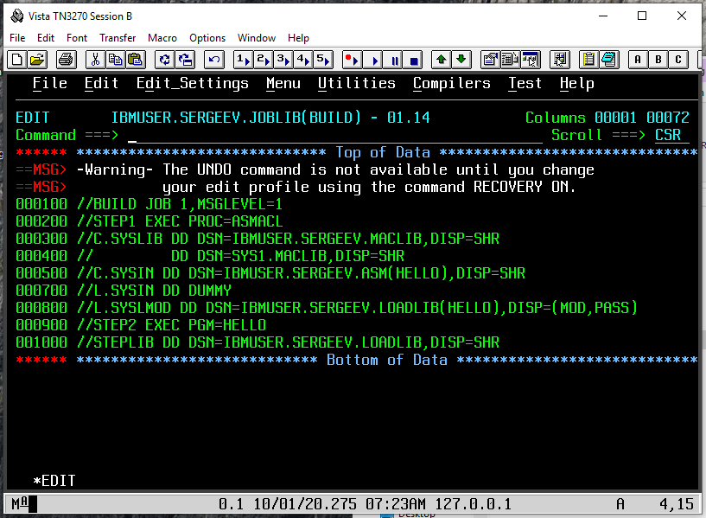
Рисунок 3 — Код задания для выполнения программы
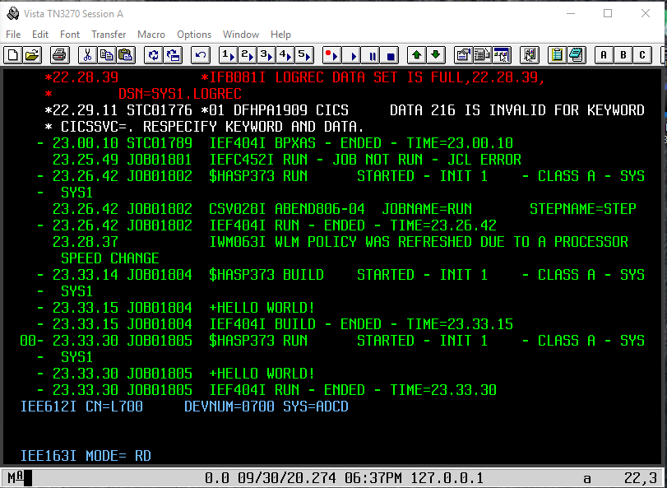
Рисунок 4 — Системный лог после выполнения программы
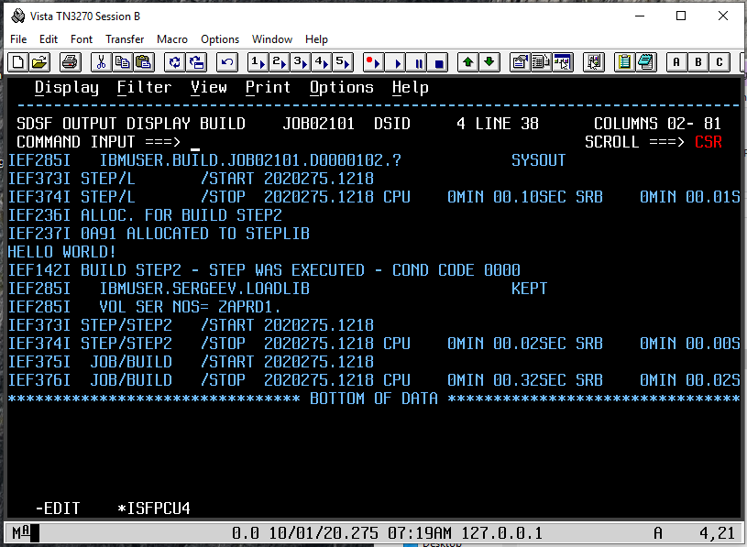
Рисунок 5 — Лог задания
Выводы.
Была разработана простая программа, выводящая в системный лог строку «Hello World!».

